附件9
臺北市私立華興小學 111學年度第1、2學期推動防災教育融入課程成果表
授課  班級 | 授課老師 | 授課日期 | 授課科目 |  | 授課單元 | 學生人數 | 授課時間(分鐘)
六年級 | 賴姿潔 | 9/14 | 自然與生活科技 |  | 颱風如何產生 | 160 | 160
501、502 | 雙溪消防隊 | 10/17 | 自然與生活科技 |  | 地震來了 | 80 | 20
503、504 | 雙溪消防隊 | 10/24 | 自然與生活科技 |  | 地震來了 | 80 | 20
五年級 | 聯合醫院護理師 | 4/18 | 健康與體育 |  | CPR&AED | 160 | 80
六年級 | 賴姿潔 | 10/6 | 資訊 |  | 防災闖關 | 160 | 40
合 計 |  |  |  |  |  | 640人 | 320分鐘
授課照片
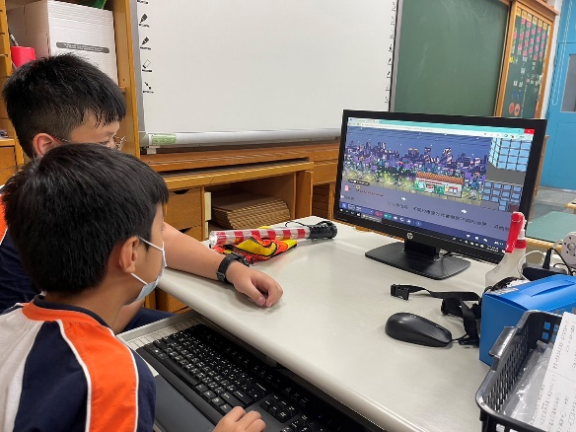 |  |  |  | 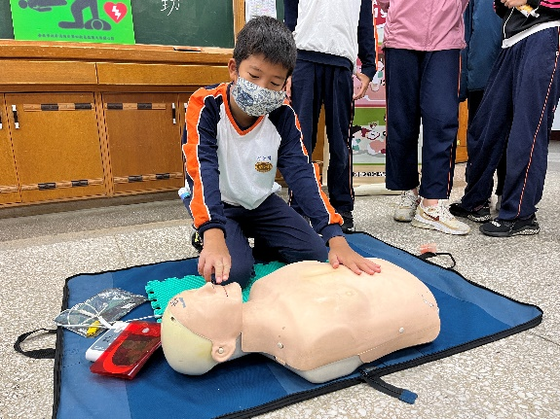
防災線上闖關活動 |  |  |  | CPR操作AED學習
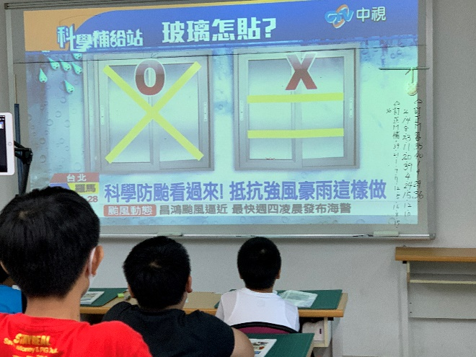 |  |  |  | 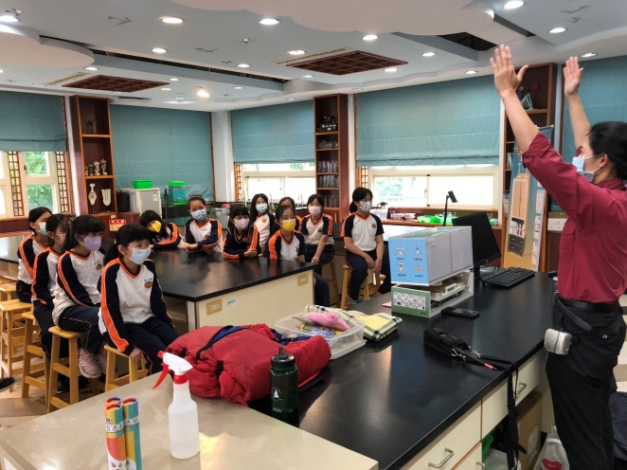
科學防颱 |  |  |  | 地震來了
承辦人： 業務主管： 校長:

